###### 作业1

###### 软件项目管理，或者其中某项具体的管理工作：

1.涉及到哪些基本要素和必要的特征？

* 基本要素：

软件项目管理主要涉及四个方面：人员，产品，过程，项目。

必要特征：

* 人员：

人员的组织与管理的注意力主要集中在项目组人员的构成、优化，开发小组地人员应该少而精，开发人员应尽快做完一个项目再做另外一个项目，通过快速的启动项目、结束项目来承担更多的项目

* 产品：

软件是纯知识产品，其开发进度和质量很难估计和度量，生产效率也难以预测和保证。软件项目可以是一个单独的开发项目，也可以与产品项目组成一个完整的软件产品项目。如果是订单开发，则成立软件项目组即可；如果是产品开发，需成立软件项目组和产品项目（负责市场调研和销售），组成软件产品项目组。

* 过程：

我们需要有一种进行实时控制项目进度的机制，依靠一套规范的过程来保证实时监控项目的进度。我们需要过程管理模型来对每一个阶段进行约束与规划，防止项目开发方向走偏，或者开发者误入歧途。

* 项目：

软件项目管理和其他的项目管理相比有相当的特殊性。首先，软件是纯知识产品，其开发进度和质量很难估计和度量，生产效率也难以预测和保证。其次，软件系统的复杂性也导致了开发过程中各种风险的难以预见和控制。Windows这样的操作系统有1500万行以上的代码，同时有数千个程序员在进行开发，项目经理都有上百个。这样庞大的系统如果没有很好的管理，其软件质量是难以想象的。

2.如何用UML模型来描述这些要素和特征？

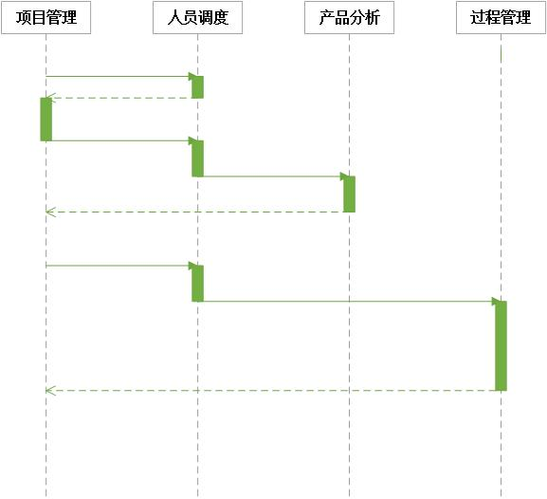

3.通过典型的软件项目管理方法（实例）来说明这些要素和特征

案例：

这是一家内地省会城市的小型IT公司，主要为客户定制开发软件系统，兼顾做一下系统集成、高端服务器销售。规模不大，组织结构不够明晰，譬如市场和财务部[经理](http://www.leadge.com/news_list/87600.html)为同一人，岗位职责划分不明。15人左右的技术[团队](http://www.leadge.com/djnews/article/2010/09/20109159536.htm)中，熟练技术人员只有3~4位；市场部门人员严重不足，虽然总在进行招聘，但绝大多数新人在岗时间不超过6个月，而且销售能力很差，大部分只能依靠以前的老客户和销售网络；员工的士气低沉，工作效率低。

 2. 资金非常有限，财务状况不好，应收账款的时间长达两三年，占营业额的份额较大。

 3. 公司产品的技术不再具有优势，市场竞争非常激烈，但因最近市场宣传的工作做得比较多，在地区内有较高的品牌知名度，有许多找上门的客户，另外以前的老客户行业背景比较好，有较好的影响力。

 二、问题分析

 这个公司存在着严重的资金、技术、人才的制约，一般人首先会想到去解决资金的问题，但这可能是一个长期的过程，且其财务状况会吓跑很多人，所以根本解决是加强技术更新，进行人力资源的重新规划。首先解决生存的问题，增强竞争力，才能更具备投资的砝码，在适当时机进行资本运作。

 三、市场分析

 1. 就目前的技术水平而言，该公司在OA、MIS开发方面还是有一定的优势，但单纯的OA市场已不再具有发展力，市场细分为行业专业化、模块化、简约化，中小型化，向ERP、CRM集成化。

 2. 现在的市场热点是ERP、CRM，但这是一个非常专业的市场，除非具有这方面的管理经验、技术、人员和资金优势，否则只能做炮灰。

 3. 不应该继续走大而全的系统集成的道路，战线太长会分散经营（对外不能形成鲜明的企业形象，对内核心发展方向不明晰），专业化不够深会影响发展力，况且本身并不具备硬件方面的竞争优势（人才、技术、价格），还会树立更多的竞争对手。

 四、解决方案

 1. 短期内确定以OA、MIS产品化（行业特色化、模块化、简约化，中小型化、安装使用方便）为核心产业，必须在新的市场方向、技术方向上投入人力，采取以下方法：

 a. 加大力度扩招新人，其中技术部5~10名（2名左右的主力）、市场部5人（1名主力），对新人的要求不要太高，重要的是具培养潜力，对其培养的目标是解放主力的时间和精力，上手时间为一个月。

 b. 市场部展开新的市场开拓方向，进行市场调研、确定营销管理方式（产品策略、营销策略、营销组织、品牌管理、营销管控）、形象管理CI与营销。

 c. 对重点客户加大销售力度，同时注意培养客户群，增加营销方式。

 d. 对于技术主力，要结合市场需求立即投入新技术的开发，确立阶段目标，以1个月为检核周期（细分同时确定周计划和目标）

 e. 制定新的激励政策，将基本工资和岗位工资的比例缩小（1：1），提高奖金额度，完善员工福利待遇，增加交流时间，开展如深度会谈、讨论等活动。

  一个月之后出现效果了，员工的积极性明显提高……

 三个月之后市场情况有所好转……

&n

bsp;2. 寻找发展产业，代理最好的ERP、CRM类产品，拓宽市场面为将来自行开发做准备。选择标准：市场销售行情、厂商支持力度、售后服务、自身的消化吸收能力；

 3. 研究未来产业，是开发自有的ERP类产品，还是寻找一个更细分的市场；

 4. 改变营销方式：采取低价（极具购买刺激力的产品价格）、拓宽销售渠道、新的促销方式（与硬件生产厂商进行捆绑促销）；

 5. 时刻不忘资本运作：

 a. 吸引投资，改造成股份制公司，现在国内外的风险投资商很多

 b. 将公司转卖给（股份制）大公司，需保持人员的稳定性，技巧地控制谈判价格，可继续保持并发展自有品牌。

 c. 与人合作，成为外包开发商，成为开发基地

 d. 改造为股份制公司，员工内部投资持股（注意万不可将公司卖给投机者）

可见，基于高效的原则，对项目的管理需要从几个方面来考虑：

要选择精英成员

目标要明确，范围要清楚

沟通要及时、充分

要在激励成员上下工夫